

Samsung Solve for Tomorrow se une al espíritu olímpico: Soñar con un nuevo futuro a través de la tecnología y el deporte con el COI

El programa estrella de responsabilidad social corporativa (RSC) de Samsung Electronics, Samsung Solve for Tomorrow, fue el centro de atención en una reunión mundial de agentes de cambio organizada por el Comité Olímpico Internacional (COI) en Lausana (Suiza), donde convergieron la innovación, el deporte y el impacto social.

Del 3 al 5 de junio, como Socio Mundial de Equipos Móviles e Informáticos de los Juegos Olímpicos y Paralímpicos, Samsung participó en la primera Olympism365 Summit: Sport For A Better World en la sede del COI para mostrar su visión Solve for Tomorrow de empoderar a los jóvenes a través de la educación y la tecnología, destacando historias de todo el mundo que demuestran cómo el programa está ayudando a los jóvenes a hacer frente a los desafíos del mundo real en sus comunidades.

Durante tres días, el evento reunió a más de 250 representantes de 100 organizaciones - de todo el Movimiento Olímpico, organismos de las Naciones Unidas, instituciones de desarrollo y financiación, la sociedad civil, empresas con fines específicos, la comunidad del deporte seguro y los Jóvenes Líderes del COI que trabajan juntos - para avanzar en los Objetivos de Desarrollo Sostenible (ODS) de las Naciones Unidas a través del deporte.

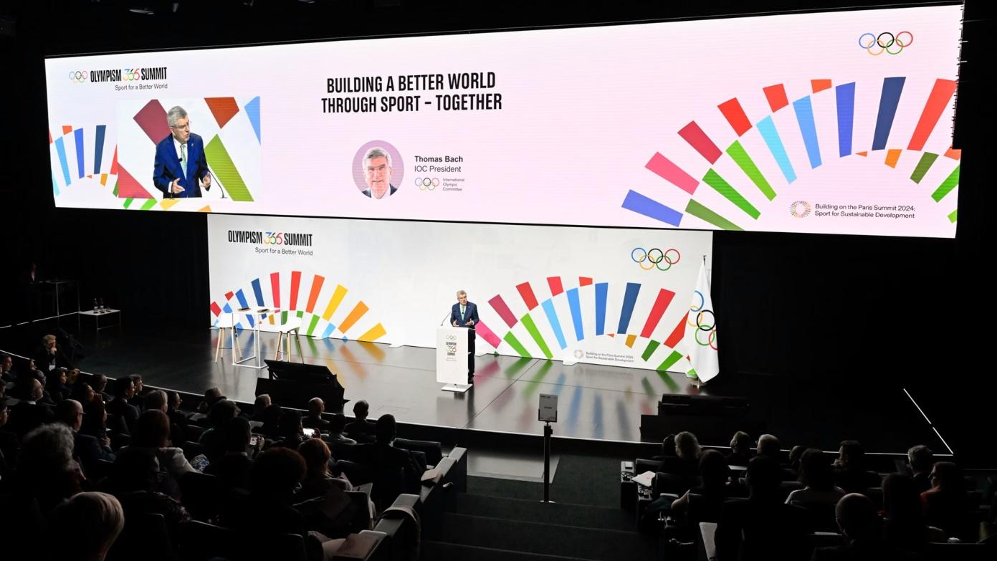
[Pie de foto] Thomas Bach, Presidente del COI, pronuncia un discurso en la IOC Youth Summit

Celebrada como parte de la Olympism365 Summit, IOC Youth Summit proporcionó una plataforma para que los Jóvenes Líderes del COI aportaran sus perspectivas, colaboraran en soluciones innovadoras y ayudaran a dar forma al futuro del deporte para el desarrollo, ofreciendo una contribución vital a la estrategia Olympism365 centrada en la construcción de un mundo mejor a través del deporte.

Durante la cumbre, Ramneek Kaur Ahluwalia, ganadora en 2022 del programa Solve for Tomorrow del Reino Unido, habló de cómo la experiencia moldeó su crecimiento personal.

"Lo que empezó como una difícil experiencia vivida de aislamiento, vulnerabilidad y estereotipos al utilizar un bastón blanco, impulsó rápidamente la evolución del galardonado MyVision", dijo. "Gracias a los increíbles mentores de Samsung Solve for Tomorrow que me ayudaron a utilizar el proceso de design thinking y la experiencia técnica para crear un dispositivo que realmente cambia la vida".

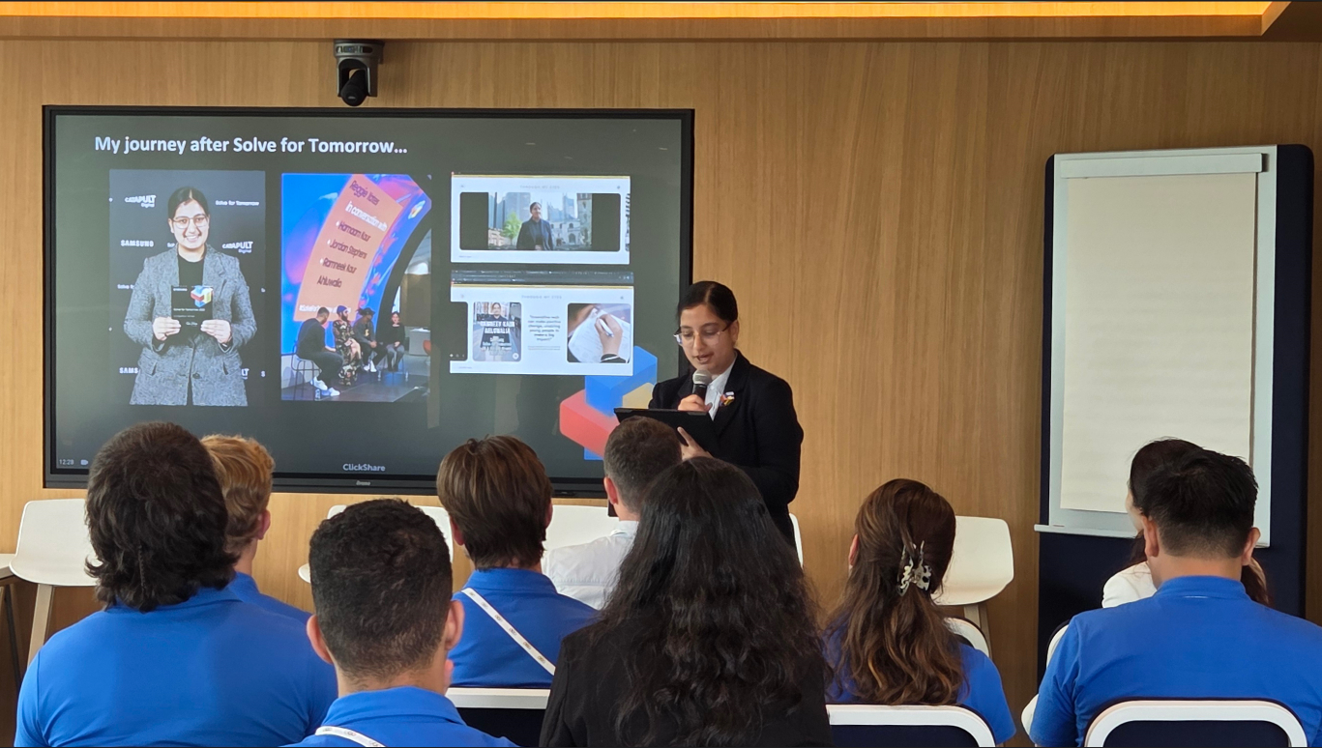
Ella compartió su experiencia en el desarrollo de MyVision, un dispositivo de asistencia inteligente diseñado para ayudar a las personas con deficiencias visuales congénitas. Basándose en su propia experiencia con la discapacidad visual, Ramneek describió cómo Solve for Tomorrow le ayudó a crecer y esbozó sus esfuerzos en curso para ampliar su sueño realizado a través de Solve for Tomorrow a oportunidades educativas y profesionales más amplias para otras personas con retos similares.
[Pie de foto] Ramneek Kaur Ahluwalia comparte su viaje con los Jóvenes Líderes del COI.

El acto también brindó la oportunidad de relacionarse con funcionarios del COI y otros Jóvenes Líderes de todo el mundo. Ramneek se reunió con Sherief Kholeif, Joven Líder del COI en el Reino Unido, para hablar de programas deportivos para jóvenes marginados en Escocia e intercambió ideas con los participantes sobre el impacto social de combinar deporte y tecnología.

Basándose en su participación en la Olympism365 Summit y en la IOC Youth Summit, Samsung tiene previsto reforzar su colaboración con el COI designando el "Cambio social a través del deporte y la tecnología" como uno de los temas globales de Solve for Tomorrow 2025. De este modo, la empresa seguirá apoyando a los jóvenes de todo el mundo en el desarrollo de ideas creativas y prácticas para impulsar un cambio positivo en sus comunidades.

"Fue un placer conocer a Ramneek, uno de los embajadores de Samsung de Solve for Tomorrow en la IOC Youth Summit", dijo Kholeif. "Sus ideas innovadoras y reflexivas son inspiradoras. Es alentador ver cómo Samsung allana el camino a jóvenes estudiantes de todo el mundo que creen en la creación de un futuro más accesible e integrador a través de la innovación. Espero que el programa Solve for Tomorrow siga creando oportunidades significativas para mis compañeros Jóvenes Líderes, y que juntos podamos marcar la diferencia combinando tecnología y deporte."

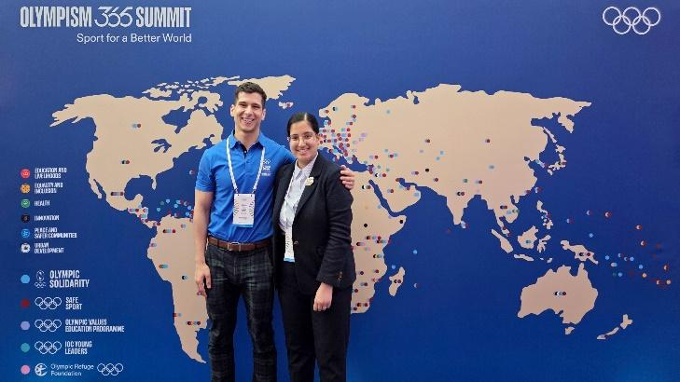
[Pie de foto] (De izquierda a derecha) Sherief Kholeif y Ramneek Kaur Ahluwalia

En particular, el tema "Cambio social a través del deporte y la tecnología" fue seleccionado mediante una votación pública celebrada durante los Juegos Olímpicos de París el año pasado. El tema refleja la creciente preocupación mundial por la sostenibilidad y el deporte, y anima a los jóvenes a desarrollar soluciones innovadoras que demuestren el impacto social y medioambiental positivo del deporte.

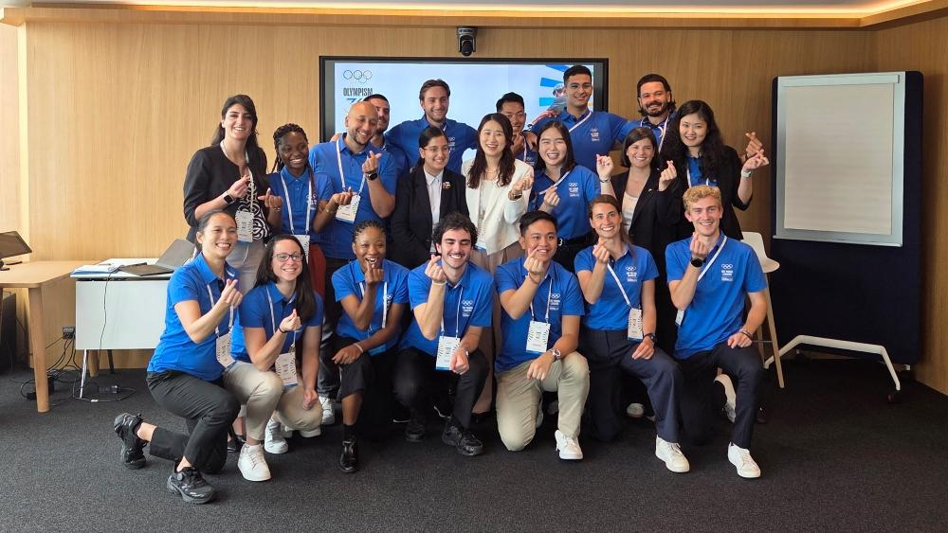
[Pie de foto] Ramneek Kaur Ahluwalia se une a los Jóvenes Líderes del COI para una foto de grupo.

